UIFramework使用介绍

目录

1 UI生命周期 2

1.1 OnAwake 2

1.2 OnStart 2

1.3 OnEnable 2

1.4 OnDisable 2

1.5 1.5 OnDestroy 2

1.6 1.6 OnNotifiy 2

2 UI类型 2

3 UIManager 3

3.1 UIManager.Instance.Register 3

3.2 UIManager.Instance.Push 3

3.3 UIManager.Instance.Pop 3

3.4 UIManager.Instance.Clear 3

4 GameEventManager 3

4.1 GameEventManager.Instance.RegistEvent 3

4.2 GameEventManager.Instance.RemoveEvent 3

4.3 GameEventManager.Instance.Notify 4

5 UI点击事件注册 4

6 UI动画 4

6.1 Enable状态 4

6.2 Disable状态 6

1. UI生命周期

1、OnAwake

2、OnStart

3、OnEnable

4、OnDisable

5、OnDestroy

6、OnNotifiy

* 1. OnAwake

UI加载完后会执行OnAwake，该函数只会执行一次，该函数适合UI控件的初始化，千万别访问数据相关的东西

* 1. OnStart

UI显示后只执行一次（注意：从栈中激活并不会执行）。 该函数有能力处理外部传参 如：UIManager.Instance.Push(“xx”,args)，args的参数就会传到了OnStart(args)

* 1. OnEnable

UI每次显示都会调用，包括从栈中激活，建议UI的显示都可以在该函数处理

* 1. OnDisable

UI每次隐藏都会调用，OnDestroy之前也会先调用OnDisable，隐藏需要释放的东西可以在该函数处理

* 1. 1.5 OnDestroy

UI销毁会调用，前提是UI执行过OnAwake，建议UI加载的资源都要在该函数处理释放

* 1. 1.6 OnNotifiy

接收 GameEventManager.Instance.Notify(evt,args) 发送的通知

1. UI类型

1、Normal

2、Dialog

3、Guide

4、Tips

5、TopMask

6、Top

越往下的类型的UI会更靠考前，只要UI指定了层级，每个类型对应一个显示堆栈

1. UIManager

管理游戏所有的UI，全部UI的显示都会添加到UIType对应的栈管理器

* 1. UIManager.Instance.Register

所有UI都必须使用该函数注册，注册后才能正常使用。

函数参数说明:

uiName UI名字

uiType UI类型

uiResType UI加载方式

uiCloseType UI关闭方式

hasAnimation UI是否有动画

C#： 使用UIAttribute进行注册

Lua: LuaUIManager.Register(LuaUI,uiName,uiType ,uiResType ,uiCloseType,hasAnimation)

* 1. UIManager.Instance.Push

显示UI

UIManager.Instance.Push(“xx”)

* 1. UIManager.Instance.Pop

UIManager.Instance.Pop()快速关闭UIType.Normal显示栈的最上层的一个UI

UIManager.Instance.Pop(UIType)关闭指定类型的显示栈最上层UI

* 1. UIManager.Instance.Clear

关闭所所有UI

1. GameEventManager

通知管理器，可以同时给C#、Lua、ILRT派发通知

* 1. GameEventManager.Instance.RegistEvent

注册事件监听：

C#:

GameEventManager.Instance.RegistEvent(IBaseEventListener listener)

Lua:

GameEventManager.Instance.RegistEvent(new LuaProxy(()=>{}))

* 1. GameEventManager.Instance.RemoveEvent

移除事件通知

* 1. GameEventManager.Instance.Notify

派发事件

如：GameEventManager.Instance.Notify(“evt”,1,2,3,4)

1. UI点击事件注册

C#：

UI从UIMonoProxy继承

RegisterListener("Button", OnClickExitBtn) 或

RegisterListener(ButtonGameObject, OnClickExitBtn)

Lua:

UI从LuaUI继承

self.super.RegisterListener(self, "BackButton", self.OnClickExitBtn)  
 self.super.RegisterListener(self, BackButton, self.OnClickExitBtn)

1. UI动画

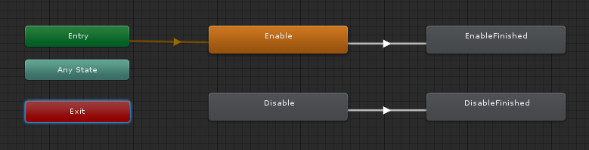

* 1. Enable状态

Enable是UI的展示动画，可以指向一个自定义的clip。连线过度到EnableFinished，EnableFinished是完成的最后一个状态，一般停留在最后一帧

Enable状态设置：

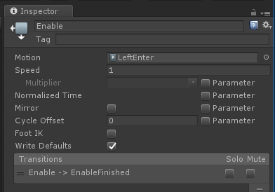

过度连线设置：

ExitTime = 1 说明上一个状态播放完才能切下一个状态

Trasnsition Duration = 0 过度时间要设置为0

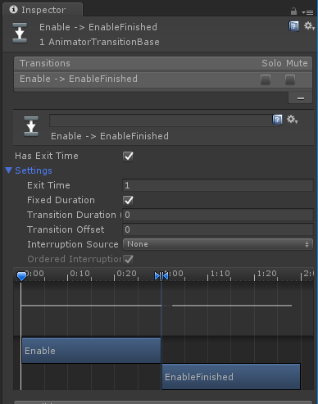

EnableFinished状态设置：  
 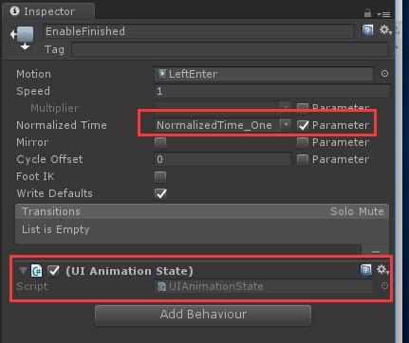

* 1. Disable状态

Disable是UI的隐藏动画，可以指向一个自定义的clip。连线过度到DisableFinished，DisableFinished是隐藏的最后一个状态，一般停留在第0帧

Disable状态设置：

Speed = -1可以实现倒播，好处就是可以复用Enable的clip

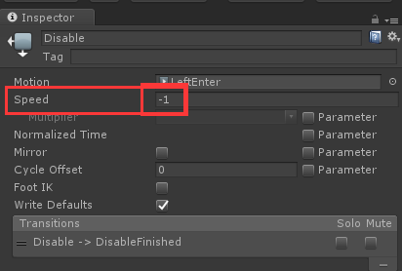

过度连线设置：

ExitTime = 1 说明上一个状态播放完才能切下一个状态

Trasnsition Duration = 0 过度时间要设置为0

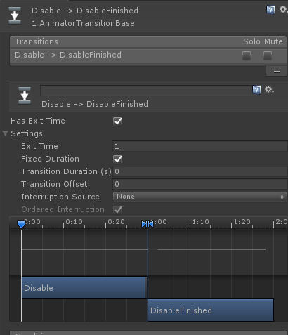

DisableFinished状态设置：

